### Цветы из ткани

[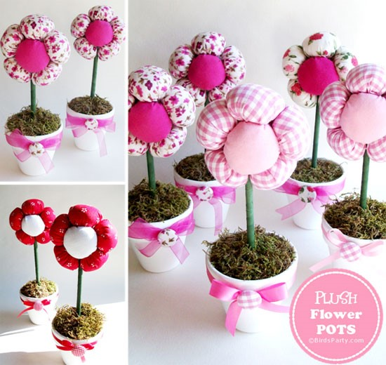](https://polzavred.ru/wp-content/uploads/pogarok_82.jpg)

Маме на День Матери своими руками можно изготовить цветы из ткани. Выглядят такие цветочки невероятно мило и станут достойным украшением.

**Вам потребуется:**

* ткань двух разных цветов;
* небольшой цветочный горшок;
* синтепон, вата или любой другой наполнитель;
* шпажка или карандаш;
* зеленая лента или скотч;
* клей;
* игла и нить;
* зеленая губка.

Чтобы создать цветы из ткани, нужно выполнить следующие шаги.

1. Возьмите за основу любой круглый предмет или начертите на бумаге циркулем круг. В нашем случае диаметр круглой заготовки равен 10 см.
2. Используя шаблон, вырежьте из ткани одного цвета пять кругов (они станут лепестками) и из другой ткани вырежьте два круга, это будет сердцевина. Для сердцевины лучше подбирать однотонную ткань.[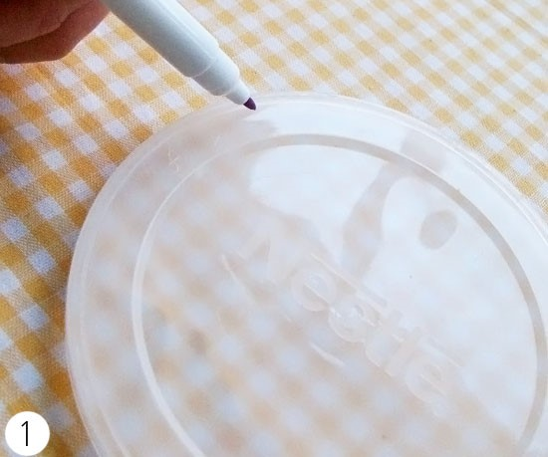](https://polzavred.ru/wp-content/uploads/pogarok_83.jpg)
3. Иглой с нитью наметочным швом прошейте заготовку по краю. Слегка стяните нить так чтобы образовалось подобие мешочка и набейте его наполнителем.[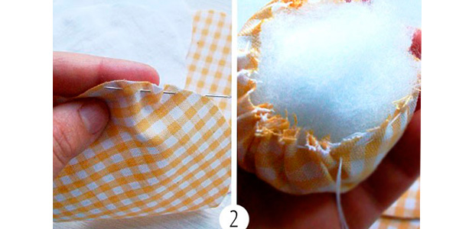](https://polzavred.ru/wp-content/uploads/pogarok_84.jpg)
4. Туго стяните нить, сделайте несколько закрепляющих стежков и завяжите узел. То же сделайте и с остальными заготовками.
5. Теперь сшейте боковые стороны лепестков друг с другом так, чтобы они образовали замкнутый круг. При этом стороны с узлами должны быть направлены в центр.
6. Поместите в центр круга из лепестков сердцевину и пришейте ее. Вторую сердцевину закрепите с изнаночной стороны.[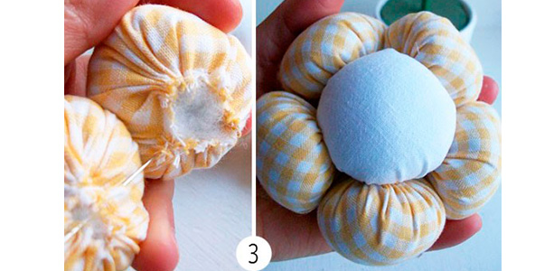](https://polzavred.ru/wp-content/uploads/pogarok_85.jpg)
7. Оберните, закрепляя клеем, шпажку или карандаш лентой. Один из ее концов смажьте клеем и просуньте между двумя сердцевинами. Вырежьте губку по размеру горшка и установите ее. Для лучшей фиксации можете закрепить губку клеем.[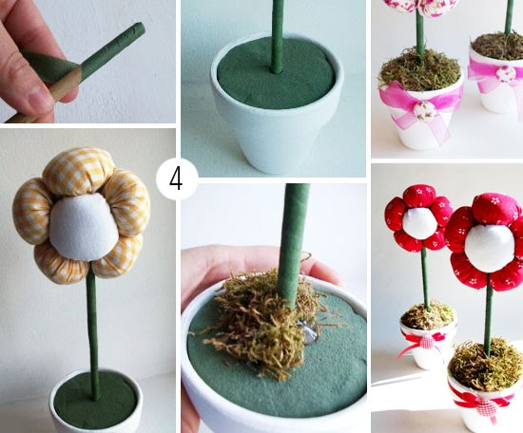](https://polzavred.ru/wp-content/uploads/pogarok_86.jpg)
8. Вставьте в губку свободный конец стебля, после чего украсьте горшок по своему усмотрению.